乌审旗卫生健康委员会关于印发居民心脑血管事件监测工作实施方案的通知

各卫生健康单位、民营医院：
为做好乌审旗居民心脑血管事件监测工作，提高监测工作数据完整性，按照国家卫健委及自治区卫健委和鄂尔多斯市卫健委有关文件要求，拟申请创建和创建成为国家级慢性病综合防控示范区的旗区均须开展心脑血管事件监测工作。市卫健委要求全市9个旗区从2024年1月1日起统一上报心脑血管事件监测数据，最终建成覆盖全市9个旗区的心脑血管事件监测网络。现将制定的《乌审旗居民心脑血管事件监测工作实施方案》印发给你们，请遵照执行。

联系人：曹治国 贺晓倩
联系电话：0477-7219026

乌审旗卫生健康委员会
2024年1月29日

乌审旗居民心脑血管事件监测工作实施方案

根据《鄂尔多斯市居民心脑血管事件监测工作实施方案》（鄂卫健发〔2023〕357号）要求，为积极推进我旗居民心脑血管事件监测工作，制定本实施方案。
一、目标
（一）建立健全心脑血管病发病事件监测系统，长期、连续、系统地收集居民心脑血管病发病信息。
（二）掌握城乡居民冠心病、脑卒中、心脏性猝死等急性心脑血管事件发生情况和变化趋势。
二、监测对象
（一）按照上级要求，我旗为拟申报国家级慢性病综合防控示范区的旗，需同国家监测点一样上报数据，并于2024年1月1日起开始上报。
（二）监测对象为旗内所有18岁及以上的居民，包括辖区内户籍居民、常住居民和流动人口。
三、监测内容
（一）人口信息
人口信息是监测工作的基础数据。需要定期获取监测年度的人口统计数据。结合国家人口普查资料进行分年龄段估测，并植入系统在后台提供支持。
（二）疾病信息
1.监测病种
本监测工作纳入的心脑血管病发病事件包括：（1）急性心肌梗死（I21-I22）；（2）心绞痛（I20），只监测接受经皮腔内冠状动脉成形术（Percutaneous Transluminal Coronary Angioplasty，PTCA）/支架植入和/或冠状动脉旁路移植术（Coronary ArteryBypass Grafting，CABG）的心绞痛病例；（3）脑卒中（I60、I61、I63、I64，不包括I62），包括蛛网膜下腔出血、脑出血、脑梗死及难分类脑卒中；（4）心脏性猝死（I46.1）。疾病的诊断结果以医院诊断为准。诊断依据依照实际情况填写。
对于经医生诊断的病例，尽管没有足够的确诊依据，也应收集上报。心绞痛只监测进行PTCA、支架植入、CABG治疗的，因为其他在诊断方面存在不确定性，不宜作为监测事件。脑卒中不包括一过性脑缺血发作（Trans ient Ischemic Attacks，TIA）及外伤性、代谢性、中毒性、肿瘤性（新生物性）或中枢神经系统感染所致神经系统异常表现的疾病。如无明显临床症状，又无急性发作病史，仅在体检时偶然发现腔隙性梗死者，则不属于上报事件范围。报告事件为以上疾病的急性发作，具体以发病28天为期，并以一次发病事件记录为一个病例；发病28天以后，若再次急性发作，应按又一新发病例报告。只收集新发的病例事件，不包括既往的、陈旧性、处于恢复期的病例。急性发作后死亡和未死亡的病例均需报告。
2.报告内容
（1）患者基本信息：姓名、性别、身份证号、出生日期、民族、职业、工作单位、联系电话、户籍地址等。
（2）就诊或住院相关信息：报告医院、上报日期、门（急）诊号、住院号/病案号。
（3）发病信息：疾病诊断、ICD-10编码、诊断依据、发病日期、是否首次发病、诊断日期、疾病转归等。
四、组织实施
（一）技术管理
乌审旗卫生健康委成立全旗居民心脑血管事件监测工作领导小组，统一规划、调度，统筹推进监测工作的开展。
领导小组下设办公室，办公室设在乌审旗疾病预防控制中心，具体负责项目的技术指导和组织实施，开展技术培训、现场督导、质量控制、数据审核等工作，并协助市项目组开展相关工作。
（二）信息报告
1.报告主体
全旗各级各类医疗卫生机构均为报告单位，包括旗级以上综合医院、专科医院、民营医院、以及基层医疗卫生机构（乡镇卫生院、社区卫生服务中心、村卫生室及社区卫生服务站，下同）。报告单位指定专人负责心脑血管病发病事件监测工作。
2.报告流程
报告人按照工作手册要求，收集本单位心脑血管发病事件信息，填写报告卡，经报告单位初核后通过监测信息系统上报。有电子病历系统的报告单位可批量导入，无电子病历系统的报告单位可通过微信小程序或电脑登陆监测信息系统进行资料收集上报（图1-1）。
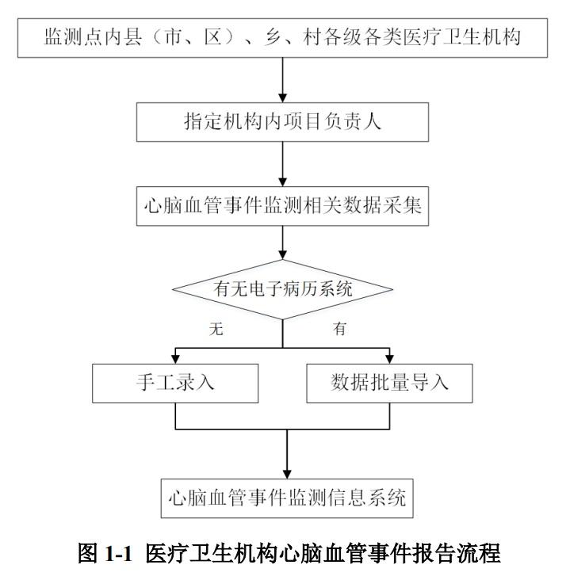
3.心脑血管事件监测信息系统
（1）用户和角色。监测信息系统的使用用户是各级疾控中心用户，以及医院、基层医疗卫生机构用户。根据用户的实际业务组织机构和实际管理，可将用户分为“项目管理员”和“业务用户”。“项目管理员”负责本级业务用户的角色创建、角色分配、角色移除等主要授权管理。“业务用户”负责本机构或下级医疗卫生机构上报的“心脑血管事件报告卡”的数据进行查询、审核、去重、统计分析等。详细介绍见《信息系统操作手册》。
（2）功能模块。信息监测系统具备五大基本功能，具体包括：报告卡填报、查重与合并、报告卡审核、数据查询与统计以及单位/人员管理。“项目管理员”与“业务用户”可根据角色和权限分配对所管辖区内单位/人员和上报数据采取相应操作。详细介绍见《信息系统操作手册》。
（3）业务流程。“监测信息系统”的数据主要通过疾控中心、医院、基层医疗卫生机构进行“个案录入”、“批量导入”、“数据传输”、“死亡或医保系统补发”等方式进入系统。用户可以根据各自的相应权限对上报信息进行查询、查看、修改、删除、查重合并、审核等操作，审核之后的数据可进行相关的统计分析和生成图表等操作。详细介绍见《信息系统操作手册》。
（三）数据审核
数据审核流程简图1-2。
旗疾病预防控制中心通过监测信息系统的报告卡审核模块对上报数据进行审核，对辖区内报告单位上报的数据进行汇总、查重；对有修改或补充需求的返回报告单位修正完善，确认无误后正式提交。
数据的收集、录入和审核部门均应按照国家有关规定加强数据安全管理，防止意外丢失和泄密。
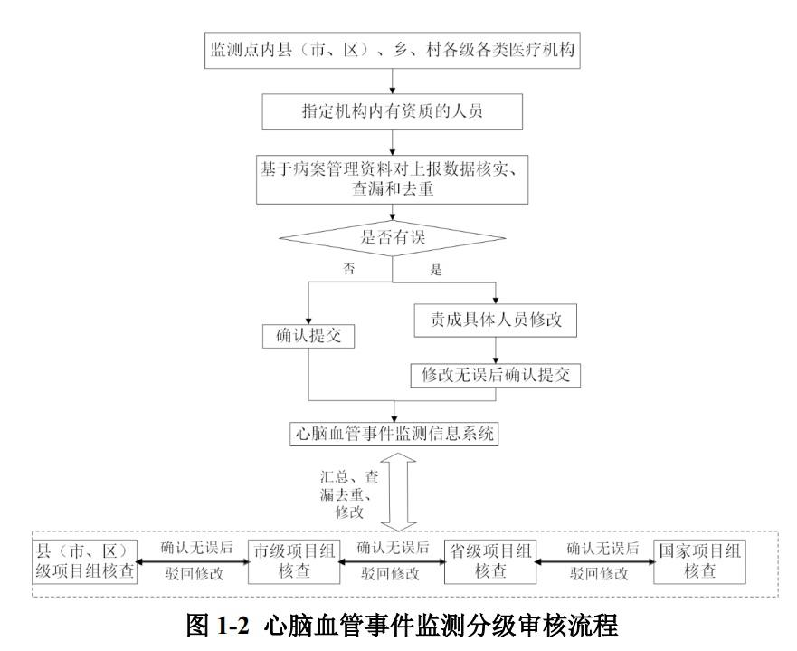
五、质量控制
（一）建立完善质量控制工作体系
旗疾病预防控制中心设立专人负责对监测的各个环节进行质量控制工作。各报告机构应当建立健全心脑血管事件监测发病报告管理制度，按工作手册要求开展个案核查、档案管理、培训和督导与考核等工作。
（二）加强培训和考核
制定统一的培训和考核方案，按照分级进行的方式组织所有参与人员必须参加项目培训，并通过考核后才能参加监测工作。确定对象、培训方式、培训日程，留存参加人员名单、现场照片、考核结果。
（三）加强事件报告卡质量控制
旗疾病预防控制中心对事件报告卡填写质量、报告及时性、审核及时性，以及错漏报情况等进行核查。要求病历归档后10个工作日内完成信息报告，每月10日前完成上月发病事件报告的审核工作，报告卡填写合格率大于95%，事件漏报率小于10%。
（四）定期进行质量监督检查
旗疾病预防控制中心定期或不定期对辖区内报告单位开展督促指导，协助解决相关问题，确保监测工作顺利开展。
六、进度安排
旗疾病预防控制中心每年年底利用数据上报系统进行数据的统计和分析，次年对上一年的数据上报工作进行质量复核、漏报率调查等质量评价。

乌审旗卫生健康委员会 2024年1月29日印发

